Jelovnik
24. TJEDAN od 04.03.2024.-08.03.2024.
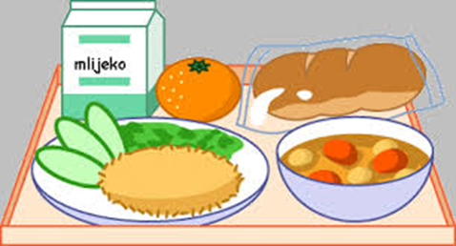 | Doručak | Ručak | Užina
Ponedjeljak | mlijeko, med, maslo, marmelada, kruh | mljeveno meso u umaku od rajčice s tjesteninom, salata | kukuruzna rustika s purećom šunkom i sirom
Utorak | mlijeko, mliječni namazi, kruh | pirjana junetina u umaku, njoki, salata | muffini
Srijeda | jogurt, kukuruzne i integralne pahuljice | brokula s krumpirom, pečena pureća pljeskavica | bublica s ABC namazom i sirom
Četvrtak | mlijeko, med, maslo, marmelada, kruh | juha, pileći rižot, salata | sendvič s pršutom i sirom
Petak | čaj, namazi, bijeli i kukuruzni kruh | oslić ala bakalar | voće

25. TJEDAN od 11.03.2024.- 15.03.2024.
 | Doručak | Ručak | Užina
Ponedjeljak | mlijeko, med, maslo, marmelada, kruh | pirjana junetina s graškom i korjenastim povrćem | mramorni kolač
Utorak | čaj, maslo, ABC namaz, kruh | varivo od ječma s povrćem, pureća šunka | sendvič sa šunkom i sirom
Srijeda | jogurt, integralne i čokoladne pahuljice | sarma, kiseli kupus, pire krumpir | panini pecivo s maslom i marmeladom
Četvrtak | kakao, šunka, sir, kruh | juha, pečena piletina, riža s kukuruzom, salata | voće
Petak | mlijeko, med, maslo, marmelada, kruh | blitva s krumpirom, kuhano jaje, voće | kolač sa sirom

26. TJEDAN od 18.03.2024.-22.03.2024.

 | Doručak | Ručak | Užina
Ponedjeljak | mlijeko, med, maslo, marmelada, kruh | tjestenina bolonjez, zelena salata | sendvič sa šunkom i sirom
Utorak | čaj, ABC namaz, zdenka namaz kruh | juneći gulaš s povrćem i krumpirom | kolač s jabukama
Srijeda | jogurt, kukuruzne pahuljice | pohani pileći file, lešo brokula | voće
Četvrtak | kakao, med, maslo, marmelada, kruh | juha od povrća, lazanje s mljevenim mesom, salata | muffini
Petak | mlijeko, razni namazi, kruh | blitva s krumpirom, panirani štapići lignje | kroasan od marmelade

27. TJEDAN od 25.03.2024.-29.03.2024.

 | Doručak | Ručak | Užina
Ponedjeljak | mlijeko, razni namazi, kruh | varivo od mahuna s povrćem i krumpirom, rolana lopatica | voće
Utorak | mlijeko, mliječni namazi, kruh | bijeli kupus s krumpirom, pečena piletina | bublica s purećom šunkom i sirom
Srijeda | jogurt, šunka, sir, kruh | grah varivo s povrćem i tjesteninom, kranjska kobasica | kroasan od čokolade
Četvrtak | Proljetni | praznici
Petak

